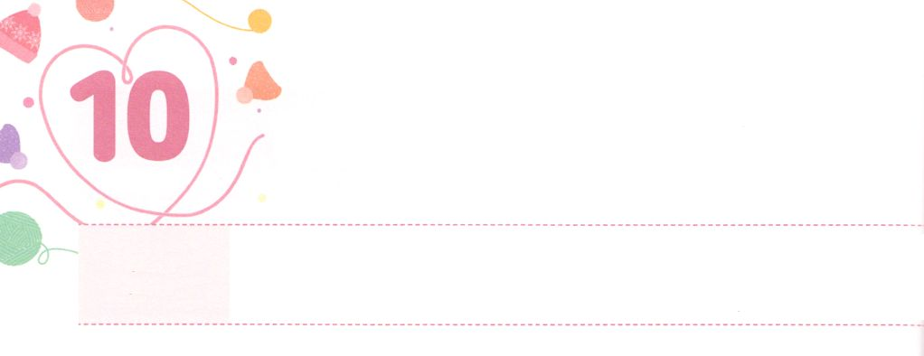

イエスさまの　さいごの　みことば

**げつようび**

それゆえ、あなたがたはって、あらゆるのをとしなさい。そして、、、のによってバプテスマをけ、また、わたしがあなたがたにじておいたすべてのことをるように、らをえなさい。よ。わたしは、のわりまで、いつも、あなたがたとともにいます。」

**マタイ**

**2819～20**

イエスは、キリストであるとして、でをしてなれ、によみがえられました。よみがえられたイエスは、をねてって、のをえられました。こののイスラエルは、のをけたでなく、とにわれてをのがして、の、、としてしみのにいました。

イエスののみことばをとしてったは、ってしまって、でなくなっていたをして、、、ではなく、のになりました。その、ローマをしてにをべえるをわいました。

はがえてとでまったこののをかすとしてたちをばれました。そしてとのいっさいのをもって、すべてのをかすとしてしたたちと、いつもともにいるとしてくださいました。このをのとえにめましょう。をったレムナントにるのえをするようになるでしょう。



**きょうのみことば**

インマヌエル教会聖日2部┃2019.9.29

、ありがとうございます。のどもとしてみことばをって、をさせるになるようにいてください。きておられるイエス・キリストのおによっておりします。アーメン

**きょうのいのり**



　　　　　にをえるをて、イエスのをにめるように

　　　　　のみことばをきましょう。

それゆえ、あなたがたはって、あらゆるのをとしなさい。

そして、、、のによってバプテスマをけ、また、

わたしがあなたがたにじておいたすべてのことをるように、

らをえなさい。よ。わたしは、のわりまで、いつも、

あなたがたとともにいます。

マタイ2819～20のみことば

いてみよう

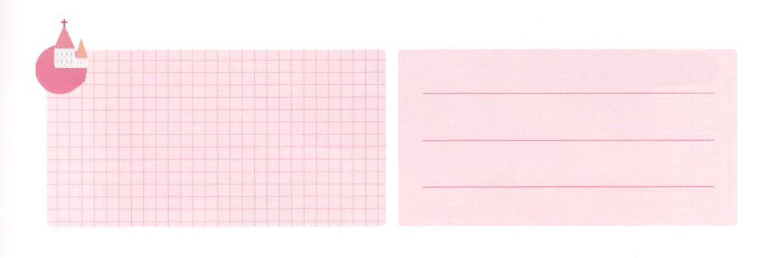

**きょうのでんどう　　　　　　　　　　う　　　　　　　　　　　　　　　　　　　　　　　　する**

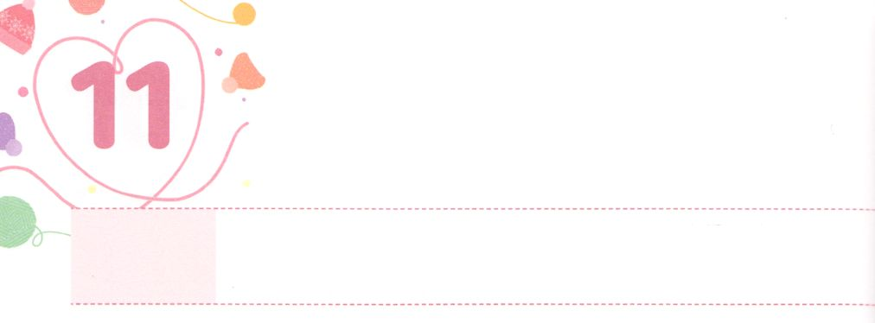

　　0.1%の　ひとたち

**かようび**

じるにはのようなしるしがいます。すなわち、わたしのによってをいし、しいことばをり、をもつかみ、たといをんでもしてをけず、また、にをけばはいやされます。

**マルコ**

**1617～18**

、はをけています。しかし、や、ができないやがることはありません。ではそのようなをだとっています。

たちのいるのあちこちのには、や、やのがきています。えがないために、くのがしんでいるのです。これこそ、がにイエスをこのにキリストとしてられたをされたです。をつレムナントは、どこへってもと、とをさせるになりました。ごとにをったはのわずか0.1％にすぎません。しかし、エジプト、バビロン、ローマのをわってをさせるえをけました。

たちもの0.1％ののように、ただにしましょう。きておられるにって、して、をさせる0.1％のとしてのにしてくださるでしょう。



**きょうのみことば**

日本伝道集会（大阪）1講┃2019.10.1

、ありがとうございます。をれてんでいるとをいやすキリストのとなりますように。きておられるイエス・キリストのおによっておりします。アーメン

**きょうのいのり**

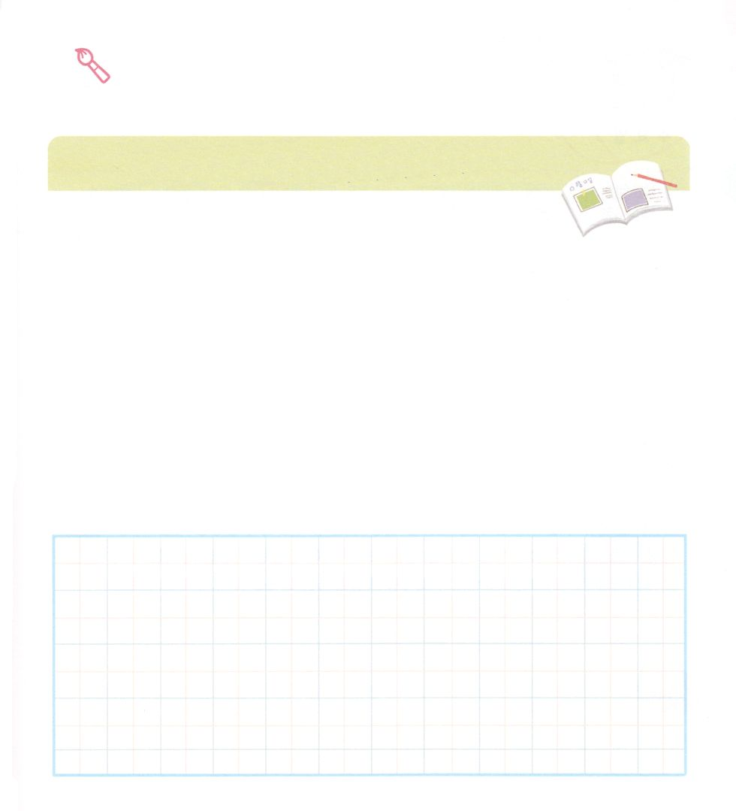

　　　　　とでつけたなについてえてみましょう。

　　　　　そのをえているにをえるをきしましょう。

　　　　　　　年　　　　　月　　　　　日　　　　　┃てんき

をかこう



**きょうのでんどう　　　　　　　　　　う　　　　　　　　　　　　　　　　　　　　　　　　する**

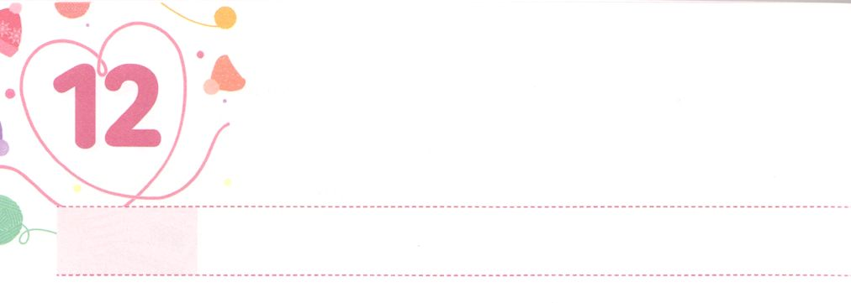

おおくの　ひとを　いかす

　　　　　れいてきサミット

**すいようび**

それから、パウロはにって、かのにり、のについてじて、らをしようとめた。

**198**

まりのアダム、すべてのはをれてきるようになりました。それからは、わざわいのでサタンのになって、すべてをわれました。このようになることをごだったは、われたとをかすをあらかじめえてくださり、ごとにレムナントをしてされました。それとともに、すべてをしてめるをくださいました。

このようにがしておかれたをったレムナント・パウロは、ユダヤがいつもまってしていたにってをえました。はとののをたくさんんだでした。しかし、そのすべてをのゆえに、ちりあくただとうほど、ただのことをえてしてしました。その、ただのになって、くのをかすサミットになりました。

たちはをい、すべてをわれたにいます。むしろはサタンがめるになっています。こそ、によってして、くのをかすサミットになることをりましょう。レムナントがをするをわうようになるでしょう。



**きょうのみことば**

日本伝道集会（大阪）2講┃2019.10.2

、ありがとうございます。われたをするのをわってえるようにいてください。きておられるイエス・キリストのおによっておりします。アーメン

**きょうのいのり**

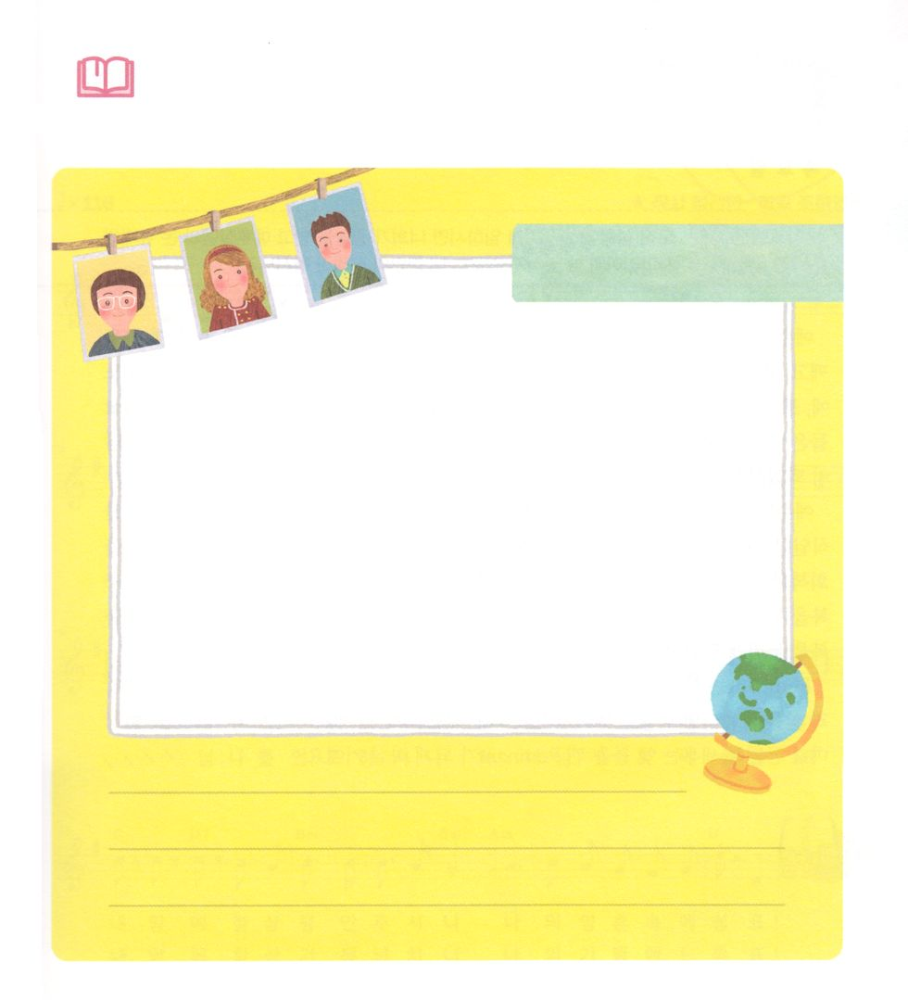

　　　　　ごとに、ただによってくのをかしたサミットが

　　　　　いました。

　　　　　がいちばんなりたいサミットのをでして、そのを

　　　　　きましょう。

　　　　　　　　　　　　　　　　　　　　　　　　　　　　　なまえ：

　　：

みことばを

しよう



**きょうのでんどう　　　　　　　　　　う　　　　　　　　　　　　　　　　　　　　　　　　する**

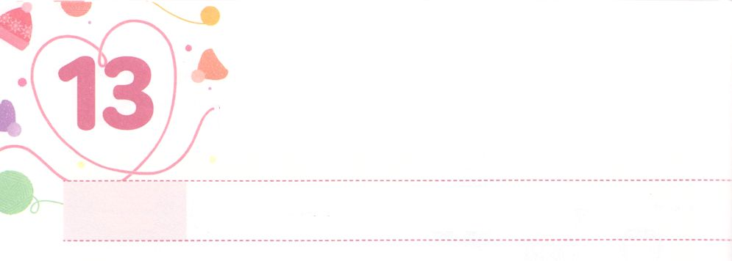

ふるい　わくを　こわす

　　　　　　　レムナント

**もくようび**

しかし、があなたがたのにまれるとき、あなたがたはをけます。そして、エルサレム、ユダヤとサマリヤの、およびのてにまで、わたしのとなります。

**18**

イエスをキリストとじてのどもになるということは、どんなことでしょうか。それは、いをしてしいをえることです。ごとにをのがしたイスラエルのは、の、、になって、いのにらわれていました。しかし、をしたレムナントは、いをして、しいをえました。そのしいがイスラエルのをかすえになりました。

イエスがとしてこられたのイスラエルのは、ヘロデにだけまって、だけをりました。そしてというポジションにらわれていました。しかし、をしたは、すべてのでをしました。そして、、のをわいました。その、どこへってもになって、くで、、のをわいました。

レムナントは、でをいやしてかすサミットです。レムナントらしいえとをえるならば、をさせて、れたをつけててて、れたをにくてる、いをすレムナントになるでしょう。



**きょうのみことば**

日本伝道集会（大阪）3講┃2019.10.2

、ありがとうございます。ので、いをして、がかれるしいをえて、をかすをわいますように。きておられるイエス・キリストのおによっておりします。アーメン

**きょうのいのり**



さんびしよう



**きょうのでんどう　　　　　　　　　　う　　　　　　　　　　　　　　　　　　　　　　　　する**



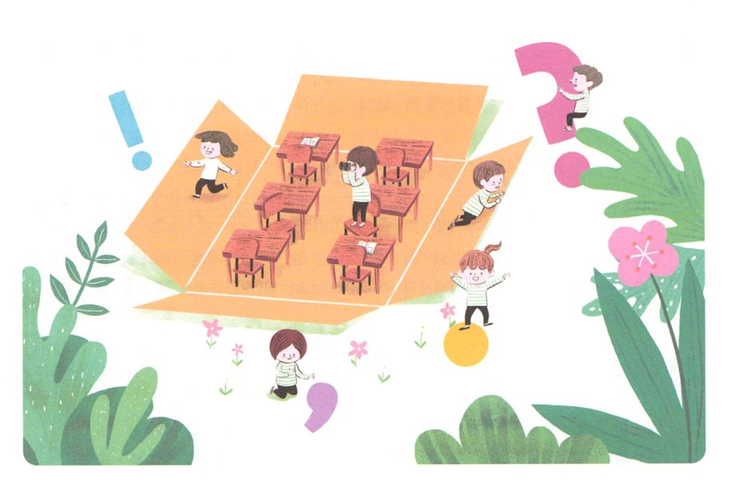



**きょうのでんどう　　　　　　　　　　う　　　　　　　　　　　　　　　　　　　　　　　　する**

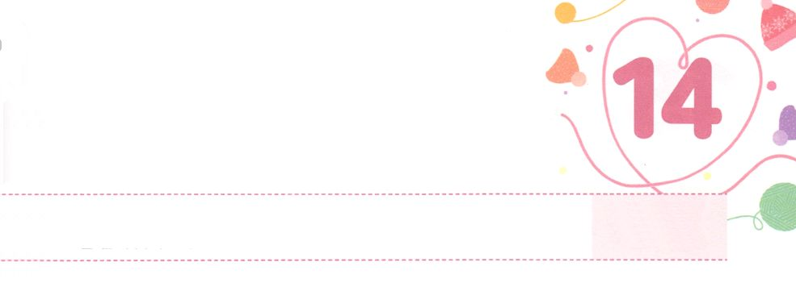

ふるい　わくを　こわすときに　くる

　　あたらしい　こたえ

**きんようび**

**Iコリント**

**316**

あなたがたはのであり、のがあなたがたにっておられることをらないのですか。

どのようにすれば、レムナントが237かをかせるのでしょうか。はをってとにわれて、、、になったイスラエルのを、をつレムナントひとりをしてされました。エジプトにはモーセを、ペリシテにはダビデを、バビロンにはダニエルとのをいられました。また、ローマにはをしてをされました。このときになされたによって、れたとをたててがなされました。

いま、にはがいなかったり、がきをすることがむずかしいになっているがくあります。そして、そのはしにえるです。それゆえ、くのがとにられています。その、、、のがごとにまって、をきこしています。はこのようなに、のレムナントとのように、たちをばれ、をすることをっておられます。、ただ、ただみことば、ただりにだけするをつことをしましょう。のレムナントとがけたえにたどりくでしょう。



**きょうのみことば**

、ありがとうございます。がれたとをによってかすレムナントサミットのをわいますように。きておられるイエス・キリストのおによっておりします。アーメン

第23次世界宣教大会宣教師合宿1講┃2019.2.14

**きょうのいのり**

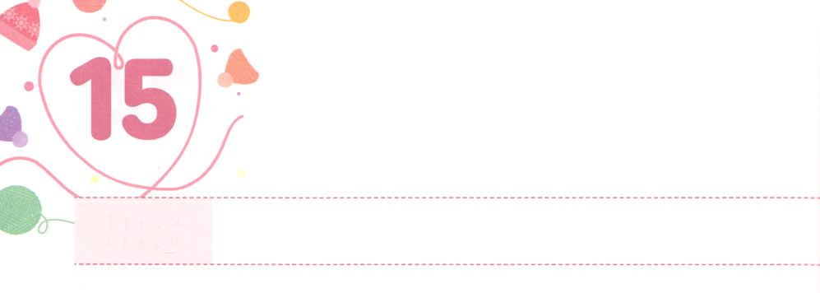

れいてき　でんどうしゃ　くんれん

**どようび**

、をここにったことでをめたり、ったりしてはなりません。はいのちをうために、あなたがたよりに、をわしてくださったのです。

**455**

たちのとのには、サタンにわれたがったがあります。これがすべてのを、にしてしまいました。そこではをつレムナントをと、をかすとしてばれました。しいひとりによって、とはにします。じように、がであるによっててられれば、サタンのがれてのがむをわうようになります。

ヨセフのたちはヨセフとじようにをえいたはずです。しかし、べること、ることなどのなことばかりにわれてだまされました。にヨセフは、のをってをだといました。それゆえ、しい、をとをぶにしました。それだけでなく、そのとき、エジプトとをかすとしてのをけるきっかけになりました。

いま、のとをるをえましょう。これらすべてのものに、としてしてくださるのがあるというをえましょう。そのことをなさるにってってきましょう。



**きょうのみことば**

第23次世界宣教大会宣教師合宿２講┃2019.2.14

、ありがとうございます。どんなとのでも、はだというをれないでしますように。きておられるイエス・キリストのおによっておりします。アーメン

**きょうのいのり**

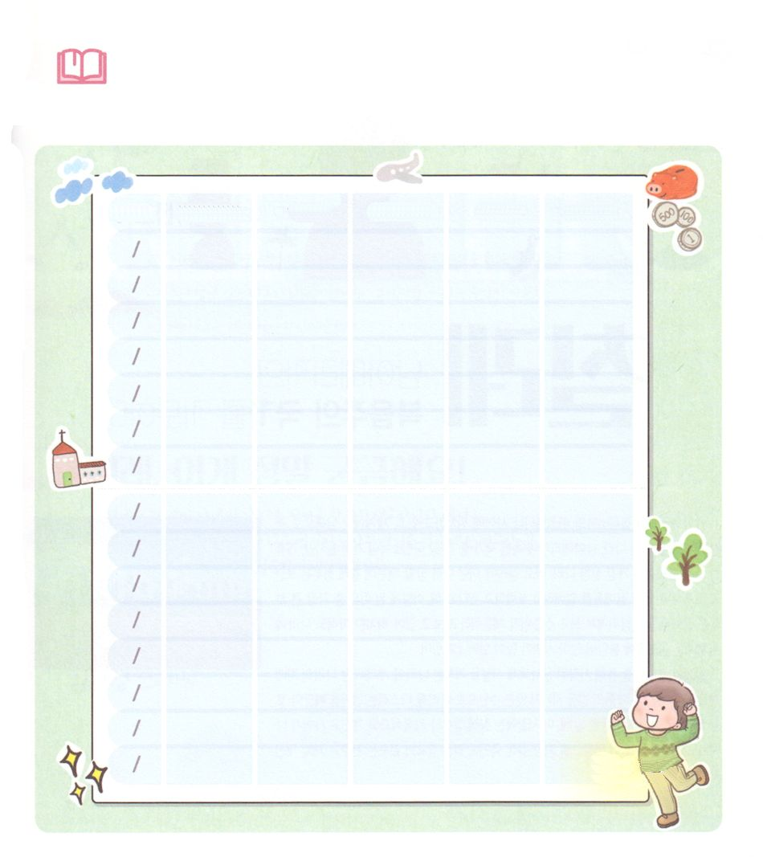

　　　　　は、にささげるからします。おこづかいから

をしておをうために、のおこづかいを

　　　　　て、のをしましょう。

　　　　　づけ　　ったお　　　　　　　　たお　　　　　　　　　ったお

みことばを

しよう

**の**



**きょうのでんどう　　　　　　　　　　う　　　　　　　　　　　　　　　　　　　　　　　　する**